Pressemitteilung
14.09.2026
Landkreis - Kreis-Seniorenwohnheime
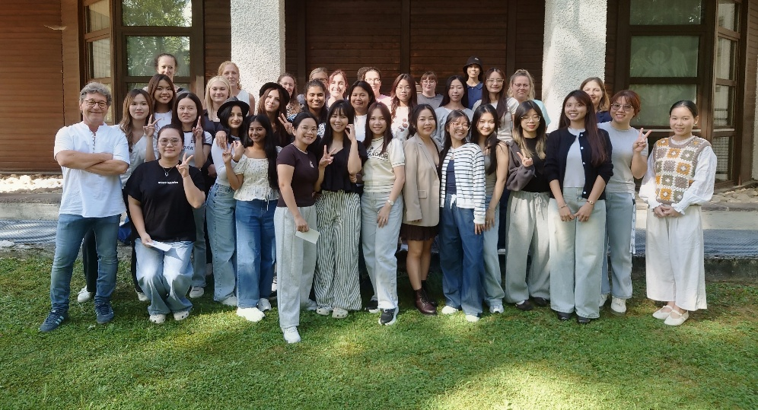
18 neue Auszubildende in den Kreis-Seniorenheimen
Unterallgäu. 18 neue Auszubildende starten in den Seniorenwohnheimen des Landkreises ins Berufsleben. Die drei Heime in
Babenhausen, Bad Wörishofen und Türkheim unter der Gesamtleitung von Petra Weiher veranstalteten jetzt einen Willkommenstag für die neuen und alle anderen Auszubildenden. Insgesamt werden in den Heimen aktuell 33 Nachwuchskräfte ausgebildet. Das Alter liegt zwischen 16 und 54 Jahren. Unter den Auszubildenden sind auch 18 junge Frauen aus Vietnam, die für die Ausbildung zur Pflegefachkraft ins Unterallgäu gekommen sind. Beim Willkommenstag, organisiert von Ausbildungsleiter Alex Rieß, lernten sich die Auszubildenden kennen, bekamen erste Informationen und grillten gemeinsam.
Foto: Sarah Venus/Kreis-Seniorenwohnheim St. Martin

